武汉市闲置二手手机交易碳普惠方法学

（试行）

（WHCER-02-008-V01）

2024年9月

目录

1 引言 1

2 适用条件 1

3 规范性引用文件 1

4 术语和定义 1

5 核算边界、计入期和排放源 2

6 碳普惠减排量核算方法 3

7 数据来源及监测 5

8 方法学编制单位 6

附录 7

# 1 引言

闲置二手手机交易碳普惠方法学旨在通过碳普惠机制引导个人购买并使用二手手机，以延长二手手机的生命周期，间接消减或延迟新手机的全生命周期碳排放，从而达到温室气体减排的效果。本方法学属于公众生活领域方法学，武汉行政区内符合条件的个人闲置二手手机交易行为，可以按照本方法学核算碳普惠减排量。

# 2 适用条件

1）本方法学适用于在武汉行政区内，个人（下文“用户”“买方”所指相同）在互联网二手商品交易平台购买并使用二手手机的行为（包含C2C以及C2B2C模式的二手手机交易）。通过二手手机交易行为进行盈利的个体商户的商业活动，不适用本方法学。

2）碳普惠行为产生的碳普惠减排量/碳普惠减排量收益归二手手机的买方所有，买方可在碳普惠平台自行申报碳普惠减排量。二手交易平台也可依据与用户签署的协议或其他可行的商业模式从实行二手手机交易行为的个人处归集其碳普惠减排量。

3）应用本方法学产生的碳普惠减排量，不可用于抵销纳入湖北碳排放配额管理的重点排放单位的年度实际碳排放量，可用于演出、赛事、会议、论坛、展览及各类主体碳中和自愿注销。

4）当碳普惠减排量采用“平台归集”的形式进行登记时，单平台在自然年内按照本方法学核算并归集的碳普惠减排量上限为3万吨（含）CO2当量。当单平台依据本方法学核算产生的碳普惠减排量超过3万吨CO2当量时，“平台归集”形式自动失效，超出部分的碳普惠减排量自动登记至个人碳账户中。

# 3 规范性引用文件

本方法学参考了下列文件和工具：

DB4403/T 285—2022 产品碳足迹评价技术规范 手机

T/CACE 087.3—2023 基于项目的温室气体减排量评估技术规范 互联网平台闲置物品交易 电子信息产品

T/CSTE 0049-2022 基于项目的温室气体减排量评估技术规范 二手交易平台

# 4 术语和定义

## 4.1

碳普惠

为中小微企业、社会组织和个人的节能减碳行为进行具体量化和赋予一定价值，并建立以政策激励、商业奖励和碳普惠减排量交易相结合的正向引导机制。

## 4.2

碳普惠行为

个人自愿参与武汉碳普惠，实施减少温室气体排放和增加碳汇等活动的行为。

## 4.3

碳普惠平台

由市级主管部门指导建设的具备碳账户开立服务、碳普惠减排量登记管理、个人减排行为激励等功能的碳普惠平台。

## 4.4

二手交易

是指个人将购买于企业或代理商、零售商后使用一段时间，或者未使用过的商品，作为一种新的商品再进行交易流通的行为。

## 4.5

二手交易平台

在二手物品交易中为交易双方或多方提供交易撮合及相关服务的网络系统总和。

## 4.6

**C2C（Customer to Customer）**

电子商务模式中的一种，即个人互相之间对商品进行销售买卖。

## 4.7

**C2B2C（Customer to Business to Customer）**

是指个人到企业，再到个人，是一种互联网新兴的商业模式。在这类二手交易模式下，平台从卖方端收取物品，而后完成交易物品的审核、检验、清洁等，而后再是买方来进行购买。

## 4.8

**平台归集**

用户实行碳普惠行为对应的碳普惠减排量，应由用户本身取得。考虑到增加用户收益转化的及时性和多样性，互联网平台可在更新用户协议并征得用户同意后，将用户实行碳普惠行为对应的碳普惠减排量，归集至企业碳账户中，同时向用户返还与企业碳普惠减排量交易收益相对应的其他权益。

# 5 核算边界、计入期和排放源

5.1边界

本方法学核算边界包括与减排行为相关或受影响的设备（系统）、设施或组织等。即闲置二手手机从卖方直接到买方所涉及的买卖双方、二手交易平台、质检中心、物流运输等。边界如图1所示。

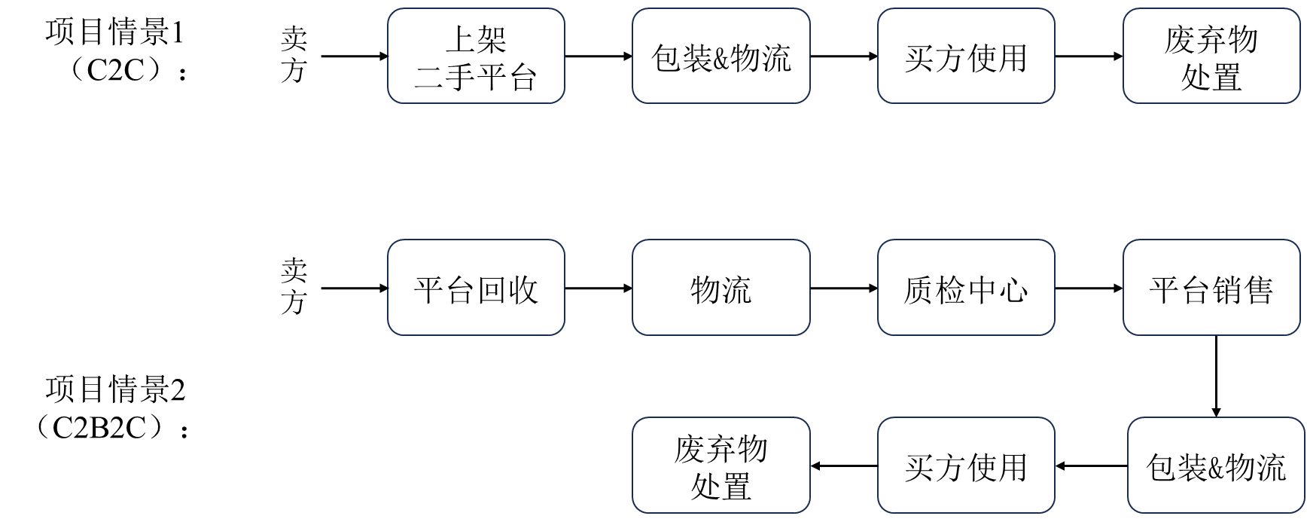

图1 核算边界示意图

5.2 计入期

计入期为可申请登记碳普惠减排量的时间期限，在碳普惠行为基础数据来源平台的相应业务正常运营期内，从用户注册碳普惠平台，并授权该平台获取碳普惠行为相关数据的当日开始，至用户在碳普惠平台解除绑定之日结束。

5.3温室气体排放源

核算边界内所涉及的排放源及温室气体种类如下：

表1 核算边界内温室气体种类

|  |  |  |  |  |
| --- | --- | --- | --- | --- |
| 温室气体排放源 | | 温室气体种类 | 是否计入 | 备注 |
| 基准线情景 | 消费者选择购置新品手机 | 二氧化碳（CO2） | 是 | 主要排放源 |
| 甲烷（CH4） | 否 | 次要排放源，依保守性原则不计入 |
| 氧化亚氮（N2O） | 否 | 次要排放源，依保守性原则不计入 |
| 碳普惠情景 | 消费者选择二手手机的交易，代替或延迟了全新手机的消费 | 二氧化碳（CO2） | 是 | 主要排放源 |
| 甲烷（CH4） | 否 | 次要排放源，忽略不计 |
| 氧化亚氮（N2O） | 否 | 次要排放源，忽略不计 |

# 6 碳普惠减排量核算方法

6.1基准线情景识别

本方法学将用户选择购买与二手手机同型号的全新手机作为基准线。

6.2 额外性论证

闲置二手手机交易是武汉持续推进绿色低碳循环发展经济体系建设的重要支撑之一。购买并使用二手手机可延长存量手机的生命周期，以减少对新手机的增量需求，因此可一定程度上消减或延迟新手机全生命周期的碳排放，该情景具备额外性。同时，通过碳普惠机制引导个人交易闲置的二手手机，能够提升公众对自身绿色消费行为的感知，减少个人生活碳排放，助力绿色低碳循环发展经济体系建设，形成绿色低碳生活的良好风尚，具有积极的社会效益。采用本方法学的碳普惠情景免于额外性论证。

6.3 基准线排放计算

基准线排放是指用户选择购买与二手手机同型号的全新手机所产生的排放总量。主要涉及的排放有：手机产品生产、包装、运输、使用、废弃物处置的碳排放。其中，新手机和二手手机在手机运输、使用和废弃物处置环节的碳排放量相当，因此在基准线排放和碳普惠排放计算过程中不再考虑运输、使用、废弃物处置环节的碳排放。综上所示，基准线情境下的排放*BEx*即为手机产品生产过程的碳排放。

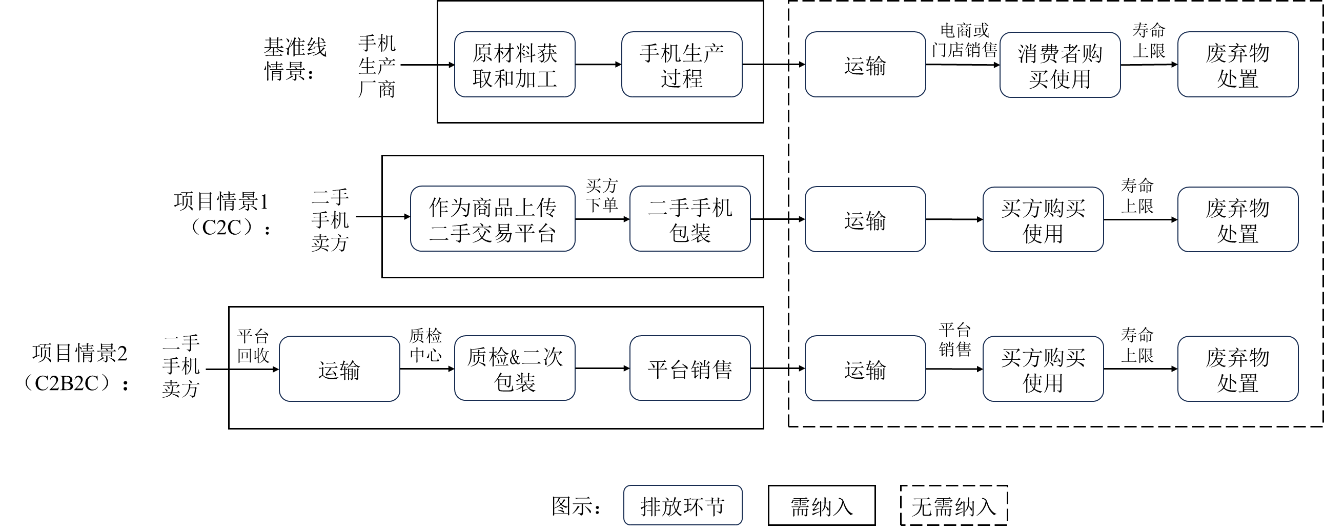

图2 基准线情景与减排情景排放示意图

6.4 碳普惠情景排放计算

在碳普惠情景1（C2C）中：二手手机由平台撮合后直接由卖方流转至买方，主要涉及碳排放为平台日常运营分摊在二手手机业务上的碳排放。由于该部分排放量较小，因此不考虑该部分排放。

在碳普惠情景2（C2B2C）中：二手手机由卖方送至平台，平台经过质检中心检验、重新包装、平台销售、物流配送等过程流转至买方手中。主要涉及物流运输、质检中心运营、包装、平台日常运营等过程的排放。上述过程的排放量较小[1]，因此不考虑这部分排放量。

同时两种碳普惠情景都假定二手手机替代或延迟了全新手机的消费。综上所示，碳普惠情景下的排放量*PEx*为0。

6.5 碳普惠减排量核算

碳普惠减排量由下列公式（1）计算：

|  |  |
| --- | --- |
| $$ER_{x}=（BE_{x}-PE_{x}）×{BAF}_{x}$$ | (1) |

其中：

|  |  |  |
| --- | --- | --- |
| *ERx* | —— | 每部*x*类型二手手机交易的碳普惠减排量（kgCO2） |
| *BEx* | —— | 购买*x*类型全新手机的基准线碳排放量（kgCO2） |
| *PEx* | —— | 进行*x*类型二手手机交易的碳普惠情景碳排放量（kgCO2） |
| *BAFx* | —— | *x*类型手机基于保守性考虑的调整系数*[2]*（%） |

# 7 数据来源及监测

7.1 事前需确定的参数和数据

事前需确定的参数和数据的技术内容和确定方法见表2。

表2 *BAFx*的技术内容和确定方法

|  |  |
| --- | --- |
| 数据/参数 | *BAFx* |
| 应用公式 | 公式（1） |
| 数据单位 | % |
| 描述 | 基于保守性考虑的调整系数 |
| 数据来源 | 默认值。参考T/CACE 087.3-2023 《基于项目的温室气体减排量评估技术规范 互联网平台闲置物品交易 电子信息产品》、T/CSTE 0049-2022 《基于项目的温室气体减排量评估技术规范 二手交易平台》等相关标准和方法学，上述标准均基于保守性因素设置了该调整系数。本方法学基于手机使用寿命的角度考虑，二手手机在进行交易前已被使用一段时间，其剩余使用寿命并不能完全等同于一个全新手机，因此设置基于保守性考虑的调整系数。由于二手手机的剩余使用寿命难以明确统一的量化，故根据二手手机的交易价格、新旧程度、成色状态等与手机剩余寿命成相关性的属性对其进行量化。在通过二手手机平台调研、用户问卷、参考相关方法学后设置该参数默认值。 |
| 数值 | 60 |
| 数据用途 | 用于计算碳普惠减排量*ERx* |
| 备注 | - |

7.2实施阶段需监测和确定的参数和数据

碳普惠行为实施阶段所需监测的参数和数据见表3。

表3 *BEx*的技术内容和确定方法

|  |  |
| --- | --- |
| 数据/参数 | *BEx* |
| 应用公式 | 公式（1） |
| 数据单位 | kgCO2 |
| 描述 | 对于某次闲置二手手机交易，全新的该型号手机生产的排放量。 |
| 数据来源 | （1）手机生产企业的年报、环境发展报告和可持续发展报告等披露信息中数据。主要品牌手机各型号手机生产的排放量见附录  （2）若无法获得该型号手机生产的排放量，则参考附录中的缺省值 |
| 数据用途 | 用于计算碳普惠减排量*ERx* |
| 备注 | 若附录中缺省值未包含对应手机，则可根据手机生产企业的年报、环境发展报告和可持续发展报告等进行获取。 |

7.3 实施及数据管理要求

1）与本方法学对应的碳普惠行为基础数据来源平台应当遵守相关法律法规，保护个人隐私，在用户授权允许的前提下，合法收集、使用、加工、传输用户的碳普惠行为数据。

2）碳普惠行为基础数据来源平台应对碳普惠行为分用户、分订单记录与储存，并确保数据具备真实、唯一、可追溯、不可篡改等特性。

3）碳普惠行为基础数据来源平台应避免环境权益的重复申请，及减排量重复计算。

4）碳普惠行为基础数据来源平台及碳普惠平台应对所有监测数据进行存档、备份，并至少保存3年。除法律、行政法规等另有规定外，未经用户同意，平台不得将数据提供给第三方。

# 8 方法学编制单位

在本方法学编制工作中，腾讯臻益（北京）企业发展有限公司、中环联合（北京）认证中心有限公司、北京转转精神科技有限责任公司、武汉市生态环境科技中心等单位作出积极贡献。

# 附录

表4 不同型号手机生产环节的排放量

| 品牌 | 型号（内存） | | 排放量（kgCO2/件） |
| --- | --- | --- | --- |
| Apple[3] | iPhone 15 Pro | 128GB | 54.78 |
| 256GB | 58.93 |
| 512GB | 68.89 |
| 1TB | 88.81 |
| iPhone 15 Pro Max | 256GB | 62.25 |
| 512GB | 72.21 |
| 1TB | 91.30 |
| iPhone 15 | 128GB | 44.8 |
| 256GB | 48.8 |
| 512GB | 59.2 |
| iPhone 15 Plus | 256GB | 52.14 |
| 512GB | 62.41 |
| iPhone 14 | 128GB | 48.19 |
| 256GB | 52.93 |
| 512GB | 65.57 |
| iPhone 14 Plus | 128GB | 53.04 |
| 256GB | 58.5 |
| 512GB | 70.98 |
| iPhone 14 Pro | 128GB | 52.65 |
| 256GB | 57.51 |
| 512GB | 68.04 |
| 1TB | 93.96 |
| iPhone 14 Pro Max | 128GB | 57.67 |
| 256GB | 63.2 |
| 512GB | 73.47 |
| 1TB | 97.96 |
| iPhone 13 | 128GB | 51.84 |
| 256GB | 57.51 |
| 512GB | 67.23 |
| iPhone 13 Pro Max | 128GB | 59.2 |
| 256GB | 64.8 |
| 512GB | 74.4 |
| 1TB | 93.6 |
| iPhone 13 Pro | 128GB | 57.96 |
| 256GB | 63.84 |
| 512GB | 73.92 |
| 1TB | 94.08 |
| iPhone 13 Mini | 128GB | 51.85 |
| 256GB | 58.65 |
| 512GB | 68.85 |
| iPhone 12 | 64GB | 58.1 |
| 128GB | 62.25 |
| 256GB | 70.55 |
| iPhone 12 Pro Max | 128GB | 70.52 |
| 256GB | 78.72 |
| 512GB | 90.2 |
| iPhone 12 Pro | 128GB | 70.52 |
| 256GB | 79.98 |
| 512GB | 92.02 |
| iPhone 12 Mini | 64GB | 54.4 |
| 128GB | 58.65 |
| 256GB | 68 |
| iPhone 11 | 64GB | 56.88 |
| 128GB | 60.83 |
| 256GB | 70.31 |
| iPhone 11 Pro Max | 64GB | 67.08 |
| 256GB | 79.56 |
| 512GB | 91.26 |
| iPhone 11 Pro | 64GB | 66.4 |
| 256GB | 79.68 |
| 512GB | 91.3 |
| iPhone SE  (3rd generation) | 64GB | 37.72 |
| 128GB | 41 |
| 256GB | 47.56 |
| iPhone SE  (2rd generation) | 64GB | 47.88 |
| 128GB | 52.08 |
| 256GB | 61.32 |
| Samsung[4] | Galaxy A25 5G | | 36.4 |
| Galaxy A15 | | 51.3 |
| Galaxy A15 5G | | 50.6 |
| Galaxy M34 5G | | 39.3 |
| Galaxy M44 5G | | 39.9 |
| Galaxy S23 FE | | 37.5 |
| Galaxy Z Flip5 | | 43.4 |
| Galaxy Z Fold5 | | 43.4 |
| Galaxy M54 5G | | 33.9 |
| Galaxy M14 5G | | 40.1 |
| Galaxy A54 5G | | 33.9 |
| Galaxy A34 5G | | 38.3 |
| Galaxy A24 | | 33.7 |
| Galaxy A14 | | 33.2 |
| Galaxy S24 Ultra | | 56.90 |
| Galaxy S24+ | | 46.47 |
| Galaxy S24 | | 42.25 |
| Galaxy S23 Ultra | | 60.22 |
| Galaxy S23+ | | 49.22 |
| Galaxy S23 | | 45.85 |
| HUAWEI[5] | Mate 50 Dual SIM 8GB+256GB (CET-LX9) | | 65.95 |
| Mate 50 Pro Dual SIM 8GB+256GB (DCO-LX9) | | 71.33 |
| Mate Xs 2 Dual SIM 8GB+256GB (PAL-LX9) | | 113.92 |
| Mate 40 Pro+ Dual SIM 8GB+256GB | | 76.94 |
| Nova Y70 Dual SIM 8GB+256GB (MGA-LX9N) | | 69.39 |
| Nova 8i Dual SIM 8GB+128GB (NEN-LX1) | | 63.66 |
| Nova 9 Dual SIM 8GB+128GB (NAM-LX9) | | 68.83 |
| Mate 20X(5G) Dual SIM 8GB+128GB (EVR-N29) | | 75.33 |
| P50 Pro Dual SIM 8GB+256GB (JAD-LX9) | | 70.72 |
| Mate 30 Pro 5G Dual SIM 8GB+256GB (LIO-N29) | | 75.64 |
| Mate 40 Dual SIM 8GB+256GB (OCE-NX9) | | 70.58 |
| Mate 40 Pro Dual SIM 8GB+256GB (NOH-AN00) | | 75.03 |
| Mate 40 Pro+ Dual SIM 12GB+512GB (NOP-AN00) | | 76.94 |
| Xiaomi[6] | Xiaomi 13 Pro (国际版，12GB+256G) | | 50.24 |
| Xiaomi 13 Pro (国际版，12GB+512G) | | 52.54 |
| Redmi note 12 pro 5G（6GB+128GB） | | 34.26 |
| Redmi note 12 pro 5G（8GB+128GB） | | 36.74 |
| Redmi note 12 pro 5G（6GB+256GB） | | 40.75 |
| 缺省值[7] | | | 33.2 |

1. 通过调研转转平台2022年度温室气体盘查结果，其二手物品回收、平台运营、质检和再包装、分销等阶段的温室气体排放量碳排放量分摊到每台二手手机的碳排放量为0.53kgCO2e。与手机的碳足迹数值相比只占2%以下，因此忽略不计。
2. 由于闲置手机交易过程中，所交易的手机存在使用寿命上限，且在交易之前，二手手机一般已在卖家手中被使用过一段时间。因此当一件闲置手机完成交易时，其对于买家的使用价值不完全等同于新品。为了考虑这一因素对于碳普惠减排量的影响，本方法学制定了基于保守性考虑的调整系数。
3. 数据来自于苹果公司官方网站<https://www.apple.com/environment/>。苹果公司公布了各类在售型号手机的全生命周期碳足迹，此处的排放量仅为产品生产过程的排放，根据碳足迹与产品生产过程排放量的占比进行计算得到。
4. 数据来自三星公司官方网站<https://www.samsung.com/global/sustainability/focus/products/sustainability-in-our-products/>。此处的排放量仅为产品生产过程的排放。
5. 数据来自华为公司官方网站<https://consumer.huawei.com/en/support/product-environmental-information/>。华为公司公布了各类在售型号手机的全生命周期碳足迹，此处的排放量仅为产品生产过程（原材料及制造、手机组装过程）的排放，根据碳足迹与产品生产过程排放量的占比进行计算得到。
6. 数据来自《小米集团气候行动白皮书》（<https://www.mi.com/csr#/>）。小米集团公布了5款手机的全生命周期碳足迹数据，包含了原材料、制造、储存、运输、使用和报废处理等各阶段的碳足迹情况。此处保守估计产品生产过程（原材料及制造、手机组装过程）的排放占比为全生命周期碳足迹的80%进行计算。
7. 根据保守原则，取在多家手机企业生产排放中的最小值作为手机生产环节的排放量的缺省值。